Қарағанды облысы әкімдігінің
2018 жылғы "03" мамыр
№ 20/02 қаулысына
7-қосымша

"Қамқоршыларға немесе қорғаншыларға жетім баланы (жетім балаларды) және ата-анасының қамқорлығынсыз қалған баланы (балаларды) асырап-бағуға жәрдемақы тағайындау" мемлекеттік көрсетілетін қызмет регламенті

1-тарау. Жалпы ережелер
1. "Қамқоршыларға немесе қорғаншыларға жетім баланы (жетім балаларды) және ата-анасының қамқорлығынсыз қалған баланы (балаларды) асырап-бағуға жәрдемақы тағайындау" мемлекеттік көрсетілетін қызметті (бұдан әрі – мемлекеттік көрсетілетін қызмет) Қарағанды облысы аудандарының және облыстық маңызы бар қалалардың жергілікті атқарушы органдары көрсетеді (бұдан әрі – көрсетілетін қызметті беруші).
Өтінішті қабылдау және мемлекеттік қызмет көрсетудің нәтижесін беру:
1) "Азаматтарға арналған үкімет" мемлекеттік корпорациясының коммерциялық емес қоғамы (бұдан әрі – Мемлекеттік корпорация);
2) "электрондық үкіметтің" www.egov.kz веб-порталы (бұдан әрі – портал) арқылы жүзеге асырылады.
2. Мемлекеттік қызмет көрсету нысаны – электрондық (ішінара автоматтандырылған) және (немесе) қағаз жүзінде.
3. Мемлекеттік көрсетілетін қызмет көрсетудің нәтижесі – "Отбасы және балалар саласында көрсетілетін мемлекеттік қызметтер стандарттарын бекіту туралы" Қазақстан Республикасы Білім және ғылым министрінің 2015 жылғы 13 сәуірдегі № 198 бұйрығымен бекітілген (нормативтік құқықтық актілерді мемлекеттік тіркеу тізілімінде № 11184 тіркелген) "Қамқоршыларға немесе қорғаншыларға жетім баланы (жетім балаларды) және ата-анасының қамқорлығынсыз қалған баланы (балаларды) асырап-бағуға жәрдемақы тағайындау" мемлекеттік көрсетілетін қызметі стандартының (бұдан әрі – Стандарт) 1-қосымшасына сәйкес нысан бойынша қорғаншыларға немесе қамқоршыларға жетім баланы (жетім балаларды) және ата-анасының қамқорлығынсыз қалған баланы (балаларды) асырап-бағуға жәрдемақы тағайындау туралы шешім немесе Стандарттың 10-тармағында көрсетілген негіздер бойынша мемлекеттік қызмет көрсетуден бас тарту туралы дәлелді жауап.
Мемлекеттік қызмет көрсету нәтижесін ұсыну нысаны – электрондық және (немесе) қағаз түрінде.
Көрсетілетін қызметті алушы мемлекеттік көрсетілетін қызметті көрсету нәтижесі үшін қағаз жеткізгіште өтініш берген жағдайда мемлекеттік қызмет көрсету нәтижесі электрондық форматта ресімделеді, қағазға басып шығарылады, көрсетілетін қызметті берушінің уәкілетті тұлғасының қолымен және мөрімен расталады.
Порталда мемлекеттік қызмет көрсетудің нәтижесі көрсетілетін қызметті алушының "жеке кабинетіне" көрсетілетін қызметті берушінің уәкілетті адамының электрондық цифрлық қолтаңбасымен (бұдан әрі – ЭЦҚ) қол қойылған электрондық құжат нысанында жіберіледі.

2-тарау. Мемлекеттік қызметтер көрсету процесінде көрсетілетін қызметті берушінің құрылымдық бөлімшелерінің (қызметкерлерінің) іс-қимылы тәртібін сипаттау
4. Мемлекеттiк қызмет көрсету бойынша рәсiмдi (iс-қимылды) бастауға жеке тұлғалардың өтінішіне қоса Стандарттың 9-тармақшасында көрсетілген қажетті құжаттардың болуы негiздеме болып табылады.
Көрсетілетін қызметті алушы Стандарттың 9-тармағына сәйкес құжаттар топтамасын толық ұсынбаған жағдайда Мемлекеттік корпорацияның қызметкері өтінішті қабылдаудан бас тартады және стандарттың 3-қосымшасына сәйкес нысан бойынша қолхат береді.
5. Мемлекеттiк қызмет көрсету процесiнiң құрамына кiретiн рәсiмдердің (iс-қимылдардың) мазмұны:
1) көрсетілетін қызметті берушінің кеңсесі Мемлекеттік корпорацияға немесе портал арқылы жібірілген құжаттарды қабылдайды және оларды тіркеуді жүзеге асырады – 15 (он бес) минут;
нәтиже – құжаттарды көрсетілетін қызметті берушінің басшылығына бұрыштама қоюға жібереді;
2) көрсетілетін қызметті берушінің басшысы құжаттарды қарастырады және жауапты орындаушыны анықтайды – 1 (бір) жұмыс күні;
нәтиже – орындау үшін жауапты маманды анықтау;
3) жауапты маман құжаттардың талаптарға сәйкестігін қарайды және мемлекеттік қызметті көрсету нәтижесін дайындайды – 5 (бес) жұмыс күні;
нәтиже – көрсетілетін қызметті берушінің басшысына мемлекеттік қызметті көрсету нәтижесін і қол қоюға жіберу;
4) көрсетілетін қызметті берушінің басшысы мемлекеттік қызметті көрсету нәтижесін қарастырады және бір жұмыс күні ішінде қол қояды;
нәтиже - мемлекеттік қызметті көрсету нәтижесін тіркеу үшін көрсетілетін қызметті берушінің кеңсесіне жолдайды;
5) көрсетілетін қызметті берушінің кеңсесі Мемлекеттік корпорация қызметкеріне, немесе портал арқылы көрсетілетін қызметті алушының "жеке кабинетіне" электрондық форматта, көрсетілетін қызметті берушінің өкілетті тұлғасының ЭЦҚ қойылған мемлекеттік қызметті көрсету нәтижесін 15 минут ішінде береді;
нәтижесі - Мемлекеттік корпорация қызметкерінің мемлекеттік қызмет көрсетудің нәтижесін алғандығы жөнінде белгі.

3-тарау. Мемлекеттік қызметтерді көрсету процесінде көрсетілетін қызметті берушінің құрылымдық бөлімшелерінің (қызметкерлерінің) өзара іс-қимылы тәртібін сипаттау
6. Мемлекеттiк қызметті көрсету үдерісiне қатысатын құрылымдық бөлiмшелердiң (қызметкерлердiң) тiзбесi:
1) көрсетілетін қызметті берушінің кеңсе қызметкері;
2) көрсетілетін қызметті берушінің басшылығы;
3) көрсетілетін қызметті берушінің жауапты маманы.
7. Құрылымдық бөлімшелер арасындағы рәсiмдердiң (iс-қимылдардың) бірізділігінің сипаттамасы:
1) көрсетілетін қызметті берушінің кеңсесі Мемлекеттік корпорацияға немесе портал арқылы жібірілген құжаттарды қабылдайды және оларды тіркеуді жүзеге асырады – 15 (он бес) минут;
2) көрсетілетін қызметті берушінің басшысы құжаттарды қарастырады және жауапты орындаушыны анықтайды – 1 (бір) жұмыс күні;
3) жауапты маман құжаттардың талаптарға сәйкестігін қарайды және мемлекеттік қызметті көрсету нәтижесін дайындайды –5 (бес) жұмыс күні;
4) көрсетілетін қызметті берушінің басшысы мемлекеттік қызметті көрсету нәтижесін қарастырады және бір жұмыс күні ішінде қол қояды;
5) көрсетілетін қызметті берушінің кеңсесі Мемлекеттік корпорация қызметшісіне, немесе портал арқылы көрсетілетін қызметті алушының "жеке кабинетіне" электрондық форматта, көрсетілетін қызметті берушінің өкілетті тұлғасының ЭЦҚ қойылған мемлекеттік қызметті көрсету нәтижесін 15 минут ішінде береді.

4-тарау. "Азаматтарға арналған үкімет" мемлекеттік корпорациясымен және (немесе) өзге де көрсетілетін қызметті берушілермен өзара іс-қимыл тәртібін, сондай-ақ мемлекеттік қызмет көрсету процесінде ақпараттық жүйелерді пайдалану тәртібін сипаттау
8. Мемлекеттік корпорацияға жүгіну тәртібін әрбір рәсімнің (іс-қимылдың) көрсетілуімен осы регламентке 1-қосымшағасай сипаттау:
1) мемлекеттік көрсетілетін қызметті алушы Мемлекеттік корпорация операторына қажетті құжаттарды және өтінішті тапсырады, ол электрондық кезек ретімен қызмет көрсету арқылы операциялық залда жүзеге асырылады;
2) 1-үдеріс – қызмет көрсету үшін Мемлекеттік корпорация операторының Мемлекеттік корпорацияның ықпалдастырылған ақпараттық жүйесінің автоматтандырылған жұмыс орнына логин мен парольді енгізуі (авторизациялау процесі);
3) 2-үдеріс – Мемлекеттік корпорация операторының қызметті таңдауы, экранға мемлекеттік қызметті көрсету үшін сұрау нысанын шығаруы және ХҚО операторының көрсетілетін қызметті алушының деректерін, сондай-ақ көрсетілетін қызметті алушы өкілінің сенім хат бойынша (нотариалды түрде куәландырылған сенім хат болған жағдайда) деректерін енгізуі;
4) 3-үдеріс – электрондық үкімет шлюзі (бұдан әрі – ЭҮШ) арқылы жеке тұлғалар мемлекеттік деректер қорына (бұдан әрі – ЖТ МДҚ) көрсетілетін қызметті алушының деректері туралы, сондай-ақ Бірыңғай нотариалдық ақпараттық жүйеге (бұдан әрі – БНАЖ) – көрсетілетін қызметті алушы өкілінің сенім хат деректері туралы сұрауды жіберу;
5) 1 шарт – ЖТ МДҚ-да көрсетілетін қызметті алушы деректерінің және БНАЖ-да сенім хат деректерінің бар болуын тексеру;
6) 4-үдеріс – ЖТ МДҚ-да көрсетілетін қызметті алушының деректерінің және БНАЖ-да сенім хат деректерінің болмауына байланысты, деректерді алу мүмкін болмауы туралы хабарламаны қалыптастыру;
7) 5-үдеріс – ЭҮШ арқылы өңірлік электрондық үкімет шлюзінің ақпараттық жұмыс орнына (бұдан әрі – ӨЭҮШ АЖО) Мемлекеттік корпорацияоператорының ЭЦҚ-мен куәландырылған (қол қойылған) электрондық құжаттарды (көрсетілетін қызметті алушының сұрауын) жіберу;
8) 6-үдеріс – электрондық құжатты ӨЭҮШ АЖО-да тіркеу;
9) 2 шарт –көрсетілетін қызметті берушінің көрсетілетін қызметті алушымен қоса берілген құжаттарды Стандарттакөрсетілген сәйкестікке және қызмет көрсету үшін негіздерін тексеруі;
10) 7-үдеріс - көрсетілетін қызметті алушының құжаттарында бұзушылықтың болуына байланысты сұрау салынған қызметтен бас тарту туралы хабарламаны қалыптастыруы;
11) 8-үдеріс - көрсетілетін қызметті алушының ӨЭҮШ АЖО қалыптастырған қызметтің нәтижесін (шешім) Мемлекеттік корпорациясының операторы арқылы алуы.
9. Әрбір рәсімнің көрсетілуімен портал арқылы түсетін өтініштер тәртібін сипаттау:
1) көрсетілетін қызметті алушы порталда тіркеуді жеке сәйкестендіру нөмірінің (бұдан әрі - ЖСН), сонымен қатар парольдің көмегімен жүзеге асырады;
2) 1-үдеріс – көрсетілетін қызметті алушының қызмет алу үшін порталда ЖСН және парольді енгізуі (авторизация үдерісі);
3) 1-шарт – ЖСН мен пароль арқылы тіркелген көрсетілетін қызметті алушы туралы деректердің түпнұсқалығын порталда тексеру;
4) 2-үдеріс – көрсетілетін қызметті алушының құжаттарында бұзушылықтың болуына байланысты порталдың авторизациялаудан бас тарту туралы хабарламаны қалыптастыруы;
5) 3-үдеріс – көрсетілетін қызметті алушының осы регламентте көрсетілген қызметті таңдауы, қызметті көрсету үшін экранға сұраныс нысанын шығару және нысан талаптары мен оның құрылымын ескере отырып, көрсетілетін қызметті алушының нысанды толтыруы (деректерді енгізуі), қажетті құжаттардың электрондық түріндегі көшірмелерін сұраныс нысанына бекіту, сондай-ақ сұранысты куәландыру (қол қою) үшін көрсетілетін қызметті алушының электрондық цифрлық қолтаңбасымен (бұдан әрі – ЭЦҚ) қол қойылған тіркеу куәлігін таңдауы;
6) 2-шарт – порталда ЭЦҚ тіркеу куәлігінің қолдану мерзімін және қайтарылған (күші жойылған) тіркеу куәліктерінің тізімінде жоқтығын, сондай-ақ сәйкестендіру деректерінің сәйкестігін (сұраныста көрсетілген ЖСН мен ЭЦҚ тіркеу куәлігінде көрсетілген ЖСН арасында) тексеру;
7) 4-үдеріс – көрсетілетін қызметті алушының ЭЦҚ расталмауына байланысты сұратылып жатқан қызметтен бас тарту жөнінде хабарламаны қалыптастыру;
8) 5-үдеріс – көрсетілетін қызметті беруші сұранысты өңдеуі үшін ЭҮШ арқылы көрсетілетін қызметті берушінің ЭЦҚ-мен куәландырылған (қол қойылған) электрондық құжаттарды (көрсетілетін қызметті алушының сұранысын) ӨЭҮШ АЖО-ға жіберу;
9) 3-шарт – көрсетілетін қызметті берушінің қызмет көрсету үшін көрсетілетін қызметті алушының қоса берілген, сәйкестігін және негіздерін тексеруі;
10) 6-үдеріс – көрсетілетін қызметті алушының құжаттарында бұзушылықтың болуына байланысты сұратылып отырған қызметтен бас тарту жөнінде хабарламаны қалыптастыру;
11) 7-үдеріс – көрсетілетін қызметті алушының ӨЭҮШ АЖО қалыптастырған қызметтің нәтижесін (электрондық құжат нысанындағы хабарламаны) алуы.
Портал арқылы мемлекеттік қызметті көрсету кезінде қатыстырылған ақпараттық жүйелердің функционалдық өзара іс-қимыл диаграммасы осы регламентке 2-қосымшада келтірілген.
10. Мемлекеттік қызмет көрсету процесінде көрсетілетін қызметті берушінің құрылымдық бөлімшелерінің (қызметкерлерінің) рәсімдер (іс-қимылдар) реттілігін толық сипаттау, сондай-ақ өзге де мемлекеттік қызметті берушілермен және (немесе) халыққа қызмет көрсету орталығымен өзара іс-қимыл тәртібін сипаттау, мемлекеттік қызмет көрсету процесінде ақпараттық жүйелерді пайдалану тәртібін сипаттау осы регламентке 3-қосымшаға сай мемлекеттік көрсетілетін қызметтің бизнес-процестерінің анықтамалығында көрсетіледі.
"Қамқоршыларға немесе
қорғаншыларға жетім баланы (жетім
балаларды) және ата-анасының
қамқорлығынсыз қалған баланы
(балаларды) асырап-бағуға
жәрдемақы тағайындау"
мемлекеттік көрсетілетін қызмет
регламентіне 1-қосымша

"Азаматтарға арналған үкімет" мемлекеттік корпорациясы арқылы мемлекеттік қызмет көрсету кезінде функционалдық өзара іс-қимылдың диаграммасы

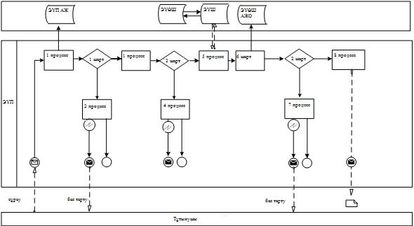

Шартты белгілер:

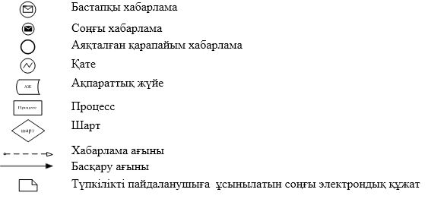

"Қамқоршыларға немесе
қорғаншыларға жетім баланы (жетім
балаларды) және ата-анасының
қамқорлығынсыз қалған баланы
(балаларды) асырап-бағуға
жәрдемақы тағайындау"
мемлекеттік көрсетілетін қызмет
регламентіне 2-қосымша

Портал арқылы мемлекеттік қызметті көрсету кезінде қатыстырылған ақпараттық жүйелердің функционалдық өзара іс-қимыл диаграммасы

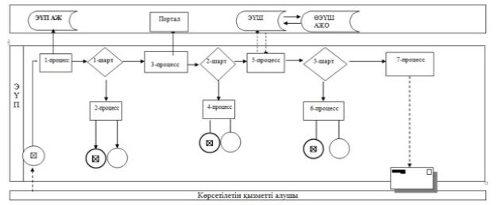

Шартты белгілер:

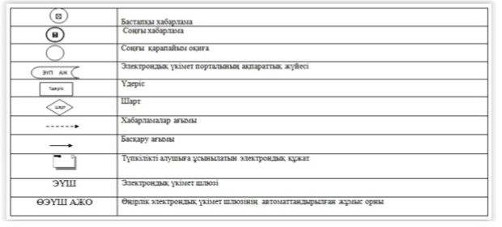

"Қамқоршыларға немесе
қорғаншыларға жетім баланы (жетім
балаларды) және ата-анасының
қамқорлығынсыз қалған баланы
(балаларды) асырап-бағуға жәрдемақы
тағайындау" мемлекеттік көрсетілетін
қызмет
регламентіне 3-қосымша

"Қамқоршыларға немесе қорғаншыларға жетiм баланы (жетiм балаларды) және ата-анасының қамқорлығынсыз қалған баланы (балаларды) асырап-бағуға жәрдемақы тағайындау" мемлекеттік көрсетілетін қызметтің бизнес-үдерістердің анықтамалығы

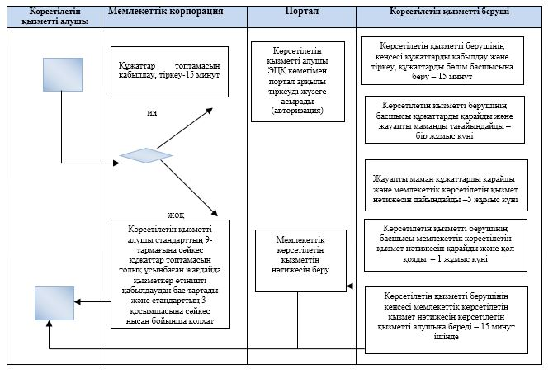

Шартты белгілер:

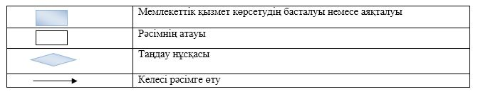

Қарағанды облысы әкімдігінің
2018 жылғы "03" мамыр
№ 20/02 қаулысына
8-қосымша

"Баланы (балаларды) патронаттық тәрбиелеуге беру" мемлекеттік көрсетілетін қызмет регламенті

1-тарау. Жалпы ережелер
1. "Баланы (балаларды) патронаттық тәрбиелеуге беру" мемлекеттік көрсетілетін қызметті (бұдан әрі – мемлекеттік көрсетілетін қызмет) Қарағанды облысы аудандарының және облыстық маңызы бар қалалардың жергілікті атқарушы органдары (бұдан әрі – көрсетілетін қызметті беруші) көрсетеді.
Өтініштерді қабылдау және мемлекеттік қызмет көрсетудің нәтижелерін беру:
1) көрсетілетін қызметті берушінің кеңсесі;
2) "электрондық үкіметтің" www.egov.kz веб-порталы (бұдан әрі – портал) арқылы жүзеге асырылады.
2. Мемлекеттік қызметті көрсету нысаны – электрондық (ішінара автоматтандырылған) және (немесе) қағаз жүзінде.
3. Мемлекеттік қызмет көрсетудің нәтижесі:
Көрсетілетін қызметті берушіге жүгінген кезде – баланы (балаларды) патронаттық тәрбиеге беру туралы шарт не Қазақстан Республикасы білім және ғылым министрінің 2015 жылғы 13 сәуірдегі № 198 "Отбасы және балалар саласында көрсетілетін мемлекеттік қызмет стандарттарын бекіту" бұйрығымен бекітілген "Баланы (балаларды) патронаттық тәрбиелеуге беру" мемлекеттік көрсетілетін қызмет стандартының (бұдан әрі – Стандарт) (нормативтік құқықтық актілерді мемлекеттік тіркеу тізілімінде № 11184 болып тіркелген) 10-тармағында көрсетілген жағдайларда және негіздерде мемлекеттік қызмет көрсетуден бас тарту туралы дәлелді жауап.
Порталда – осы мемлекеттік көрсетілетін қызмет Стандартына 1-қосымшаға сәйкес нысан бойынша баланы (балаларды) патронаттық тәрбиеге беру туралы шарт жасау туралы хабарлама (бұдан әрі - шарт жасау туралы хабарлама) не мемлекеттік көрсетілетін қызмет Стандартының 10-тармағында көрсетілген жағдайларда және негіздер бойынша мемлекеттік қызмет көрсетуден бас тарту туралы дәлелді жауап.
Көрсетілетін қызметті алушы шарт жасау туралы хабарламаны алғаннан кейін баланы (балаларды) патронаттық тәрбиелеуге беру туралы шарт жасау үшін хабарламада көрсетілген мекенжай бойынша хабарласуы қажет.
Мемлекеттік қызмет көрсету нәтижесін ұсыну нысаны – қағаз түрінде.

2-тарау. Мемлекеттік қызметтер көрсету процесінде көрсетілетін қызметті берушінің құрылымдық бөлімшелерінің (қызметкерлерінің) іс-қимылы тәртібін сипаттау
6. Мемлекеттік қызметті көрсету бойынша рәсімдерді (іс-қимылдарды) бастауға негіздеме Стандарттың 9-тармағындакөрсетілген қажетті құжаттардың ұсынылуы болып табылады.
Көрсетілетін қызметті алушы Стандартының 9-тармағына сәйкес құжаттар топтамасын толық ұсынбаған және (немесе) қолданылу мерзімі өтіп кеткен құжаттарды ұсынған жағдайларда, көрсетілетін қызметті беруші өтінішті қабылдаудан бас тартады.
7. Мемлекеттiк қызмет көрсету процесiнiң құрамына кiретiн рәсiмдердің (iс-қимылдардың) мазмұны, оның орындалу ұзақтығы:
1 әрекет – кеңсе қызметкерінің құжаттарды қабылдауы мен тіркеуі, құжаттарды басшыға беруі - 20 (жиырма) минут.
нәтижесі – кеңсенің құжаттарды кіріс құжаттар журналында тіркеуі.
2 әрекет – құжаттарды көрсетілетін қызметті берушінің басшысымен қарауы, құжаттарды жауапты маманға беруі - 20 (жиырма) минут.
нәтижесі – орындау үшін жауапты маманды анықтау.
3 әрекет - жауапты маман құжаттардың қойылатын талаптарға сәйкестігін қарайды және мемлекеттік көрсетілетін қызмет нәтижесін дайындайды - күнтізбелік 25 (жиырма бес) күн.
нәтижесі –мемлекеттік көрсетілетін қызмет нәтижесін қол қоюға жолдауы.
4 әрекет – басшының мемлекеттік көрсетілетін қызмет нәтижесіне қол қоюы - 1 (бір) күнтізбелік күн ішінде.
нәтижесі – қол қойылған құжатты көрсетілетін қызметті берушінің кеңсесіне жолдануы.
5 әрекет – басшы қолы қойылған мемлекеттік көрсетілетін қызмет нәтижесін көрсетілетін қызметті алушыға жолдау – 1 (бір) күнтізбелік күн ішінде.
нәтижесі - журналда кеңсе қызметкерінің мемлекеттік көрсетілетін қызмет нәтижесін бергендігі жөнінде белгі.
Мемлекеттік қызметті көрсету мерзімі көрсетілетін қызметті алушының құжаттарды тапсырған сәттен бастап – күнтізбелік 30 (отыз) күн.

3-тарау. Мемлекеттік қызметтерді көрсету процесінде көрсетілетін қызметті берушінің құрылымдық бөлімшелерінің (қызметкерлерінің) өзара іс-қимылы тәртібін сипаттау
6. Мемлекеттік қызметті көрсету рәсіміне қатысатын көрсетілетін қызметті берушінің құрылымдық бөлімшелер (қызметшілер) тізілімі:
1) көрсетілетін қызметті беруші кеңсе қызметкері;
2) басшы;
3) жауапты маман.
7. Мемлекеттік қызметті көрсету үшін қажетті әрбір рәсімдемелердің (іс-қимылдардің) бірізділігін сипаттау:
1) кеңсе қызметерімен құжаттарды қабылдау және тіркеу, құжаттарды басшыға беруі – 20 (жиырма) минут;
2) көрсетілетін қызметті беруші басшысының құжаттарды қарауы, құжаттарды жауапты маманға тапсыру - 20 (жиырма) минут;
3) жауапты маман құжаттардың қойылатын талаптарға сәйкестігін қарауы және мемлекеттік көрсетілетін қызмет нәтижесін дайындауы – 25 (жиырма бес) күнтізбелік күн;
4) басшының мемлекеттік көрсетілетін қызмет нәтижесіне қол қоюы – 1 (бір) күнтізбелік күн;
5) басшының қолы қойылған мемлекеттік көрсетілетін қызмет нәтижесін көрсетілетін қызметті алушыға жолдау - 1 (бір) күнтізбелік күн ішінде.

4-тарау. "Азаматтарға арналған үкімет" мемлекеттік корпорациясымен және (немесе) өзге де көрсетілетін қызметті берушілермен өзара іс-қимыл тәртібін, сондай-ақ мемлекеттік қызмет көрсету процесінде ақпараттық жүйелерді пайдалану тәртібін сипаттау
8. Портал арқылы мемлекеттік қызметті көрсету кезінде қызмет беруші мен көрсетілетін қызметті алушының жүгіну және рәсімдердің (іс-қимылдардың) бірізділігі осы регламентке 1-қосымшаға сай мемлекеттік қызметті көрсетуге қатысатын ақпараттық жүйелердің функционалдық өзара әрекеттесудің диаграммасында көрсетілген:
1 әрекет - қызмет алушының компьютеріндегі интернет-браузерге ЭСҚ-ны тіркеу куәлігін бекіту және көрсетілтені қызметті алушымен көрсетілетін қызметті алу үшін порталда парольді енгізуі (авторизация үдерісі);
1 шарт - жеке сәйкестендіру нөмірі (бұдан әрі – ЖСН) логин және пароль арқылы порталда тіркелген қызмет алушы туралы деректердің төлнұсқалығын тексеру;
2 әрекет - порталда қызмет алушының деректеріндегі бұзушылықтардың болған жағдайында, авторизациялаудан бас тарту туралы хабарламаны қалыптастыру;
3 әрекет - көрсетілген электрондық мемлекеттік қызметті қызмет алушымен таңдау, көрсету үшін сұраныс нысанын экранға шығару және электрондық түрде Стандарттың 9-тармағына сай құжаттарға сұраным нысанына бекіту;
4 әрекет - сұрау салуды растау (қол қою) үшін қызмет алушымен ЭЦҚ-ның тіркеу куәлігін таңдау;
2 шарт - порталда ЭЦҚ-ның тіркеу куәлігінің қолданылу мерзімін және кері қайтарылған (күші жойылған) тіркеу куәліктерінің тізімінде болмауын, сондай-ақ, ЭЦҚ-ның тіркеу куәлігінде көрсетілген ЖСН мен көрсетілген сұраудың ЖСН арасындағы сәйкестендіру деректерінің сәйкестігін тексеру;
5 әрекет - 2-шартта бұзушылықтар болған жағдайда, сұратылған қызметтен бас тарту туралы хабарлама қалыптастыру;
6 әрекет - мемлекеттік қызметті көрсету үшін қызмет алушының ЭЦҚ арқылы сұрауын куәландыру (қол қою);
7 әрекет - қызмет алушының электрондық сұрауын порталда тіркеу;
3 шарт – қызмет берушімен қызмет алушының баланы (балаларды) патронаттық тәрбиелеуге беру үшін талаптарға сәйкестігін тексеру;
8 әрекет - порталда қызмет алушының деректеріндегі бұзушылықтардың болған жағдайында, авторизациялаудан бас тарту туралы хабарламаны қалыптастыру;
9 әрекет – қызмет алушымен порталда қалыптасқан мемлекеттік көрсетілетін қызмет нәтижесін алу.
9. Қызмет берушінің мемлекеттік қызметті көрсету үдерісіндегі құрылымдық бөлімшелердің (қызметшілердің) өзара әрекеттесуінің, рәсімдемелердің (әрекеттің) бірізділігін егжей-тегжейлі сипаттау, сонымен қатар қызмет берушінің мемлекеттік қызметті көрсету үдерісінде ақпараттық жүйелердің қолданылуын сипаттау осы регламентке 2-қосымшаға сай, мемлекеттік қызметті көрсету бизнес-үдерістерінің анықтамалығында көрсетіледі.
"Баланы (балаларды) патронаттық
тәрбиелеуге беру" мемлекеттік
көрсетілетін қызмет регламентіне
1-қосымша

Портал арқылы мемлекеттік қызметті көрсету кезінде функционалдық өзара іс-қимылдың диаграммасы

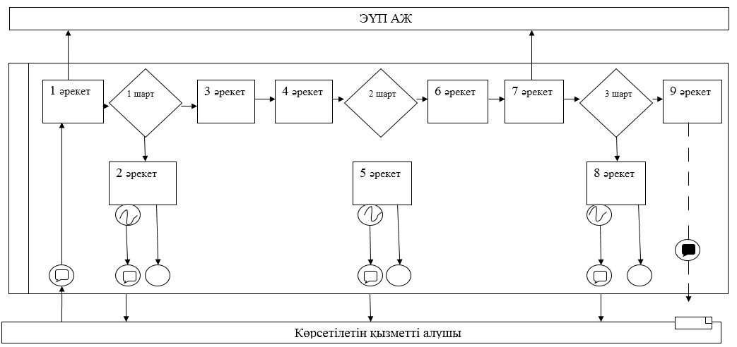

Шартты белгілер:

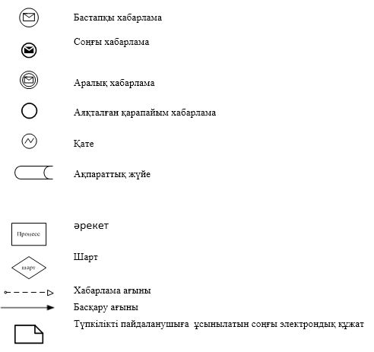

"Баланы (балаларды) патронаттық
тәрбиелеуге беру" мемлекеттік
көрсетілетін қызмет регламентіне
2-қосымша

"Бала асырап алуға тілек білдірген адамдарды есепке қою" мемлекеттік көрсетілетін қызметтің бизнес-процестердің анықтамалығы

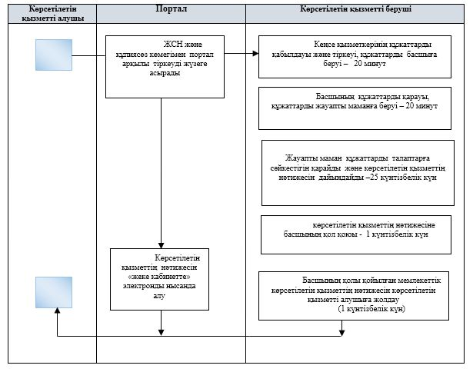

Шартты белгілер:

